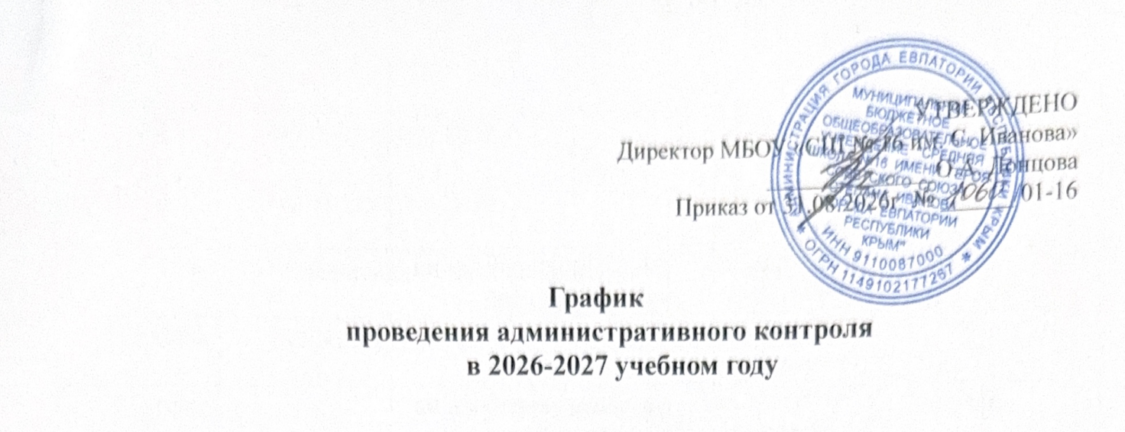
класс | предмет | форма проведения | сроки проведения
класс | предмет | форма проведения | 1 полугодие | 2 полугодие
Стартовая диагностика
1 |  | письменная работа | сентябрь
5 | Русский язык | письменная работа | сентябрь
5 | Математика | письменная работа | сентябрь
5 | Английский язык | письменная работа | сентябрь
7 | Алгебра | письменная работа | сентябрь
7 | Геометрия | письменная работа | сентябрь
7 | Информатика | письменная работа | сентябрь
7 | Физика | письменная работа | сентябрь
8 | Химия | письменная работа | сентябрь
10-А | Русский язык | письменная работа | сентябрь
10-А | Математика | письменная работа | сентябрь
10-А | Литература | письменная работа | сентябрь
10-Б | Русский язык | письменная работа | сентябрь
10-Б | Математика | письменная работа | сентябрь
10-Б | География | письменная работа | сентябрь
10-К | Русский язык | письменная работа | сентябрь
10-К | Математика | письменная работа | сентябрь
10-К | История | письменная работа | сентябрь
Оценка достижений метапредметных результатов
2 | Читательская, математическая и естественно-научная грамотность | письменная работа на межпредметной основе |  | май
4 | Читательская, математическая и естественно-научная, финансовая грамотность | письменная работа на межпредметной основе |  | май
5 | Читательская, грамотность | письменная работа на межпредметной |  | март
6 | Цифровая грамотность | практическая работа |  | март
7 | Читательская, грамотность | письменная работа на межпредметной |  | март
8 | Цифровая грамотность | практическая работа в сочетании с письменной (компьютеризованной) частью |  | март
9 |  | Защита итогового индивидуального проекта |  | апрель-май
10 | Читательская, грамотность | письменная работа на межпредметной |  | март
10 | Цифровая грамотность | практическая работа в сочетании с письменной (компьютеризованной) частью |  | март
10 |  | Защита итогового индивидуального проекта |  | апрель-май
Оценка достижений предметных результатов
2 | Русский язык | диктант с граматическим заданием |  | май
2 | Математика | комбинированная контрольная работа |  | май
3 | Русский язык | диктант с граматическим заданием |  | май
3 | Математика | комбинированная контрольная работа |  | май
4 | По предметам ВПР |  |  | апрель - май
5 | По предметам ВПР |  |  | апрель - май
6 | По предметам ВПР |  |  | апрель - май
7 | По предметам ВПР |  |  | апрель - май
8 | По предметам ВПР |  |  | апрель - май
9 | Математика | комплексная контрольная работа | декабрь | апрель
9 | Русский язык | сочинение в формате ОГЭ | декабрь
9 | Русский язык | сочинение-рассуждение |  | апрель
10 | По предметам ВПР |  |  | апрель- май
11 | Математика | В формате ЕГЭ | декабрь | апрель
11 | Русский язык | В формате ЕГЭ |  | апрель

